Задание по инженерной графике
Тема: Разъемные и неразъемные соединения
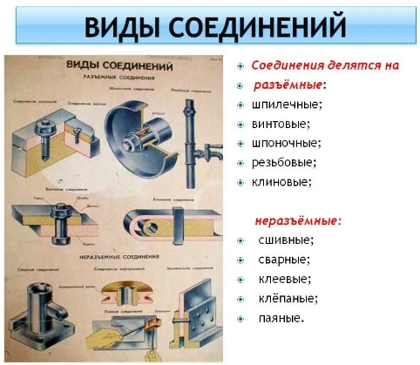
Что сделать? Выполнить чертеж соединения винта с крышкой
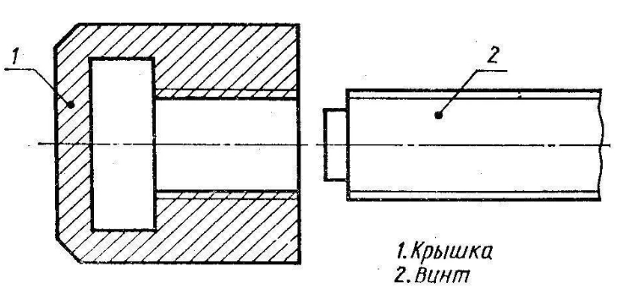 Это задание!
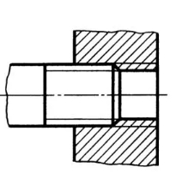 Это пример выполненной работы
Выполненную работу высылайте сегодня на мой электронный адрес xthxtybt2020@mail.ru

